linux搭建gfs系统--iscsi+GFS实现网络存储--1
2011-04-20 16:05:11| 分类： 虚拟化+云计 | 标签：iscsi 集群 target 节点 tgtadm |字号 订阅
虚拟机搭建gfs系统
系统环境：CentOS release 5.5 - 2.6.18-194.el5
gfs节点1：192.168.1.231 gfs1
gfs节点2：192.168.1.232 gfs2
gfs节点3：192.168.1.233 gfs3
iscsi-target存储设备：192.168.1.240 iscsi-storage (IP对应主机名)
GFS 简要说明，它有两种：
1. Google文件系统：GFS是GOOGLE实现的是一个可扩展的分布式文件系统，用于大型的、分布式的、对大量数据进行访问的应用。它运行于廉价的普通硬件上，但可以提供容错功能。它可以给大量的用户提供总体性能较高的服务。欲了解更多，可以访问：http://www.codechina.org/doc/google/gfs-paper/introduction.html
2. Redhat 的GFS（Global File System）
GFS（Global File System）自己以本地文件系统的形式出现。多个Linux机器通过网络共享存储设备，每一台机器都可以将网络共享磁盘看作是本地磁盘，如果某台机器对某个文件执行了写操作，则后来访问此文件的机器就会读到写以后的结果。可以根据对性能或是可扩展性，或者以经济性多个原则进行不同方案的部署。
GFS 主要组件，集群卷管理，锁管理，集群管理，围栏和恢复，集群配置管理。
本文主要介绍Redhat的GFS系统。
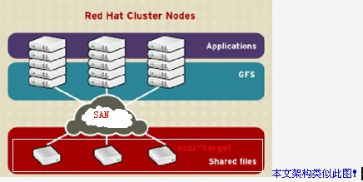

REDHAT CLUSTER SUITEWITH GFS :
RHCS（REDHAT CLUSTER SUITE）是一款能够提供高性能、高可靠性、负载均衡、高可用性的集群工具集,一个集群通常有两个或两个以上的计算机（称为“节点”或”成员“）共同执行一个任务。
RHCS主要组件：
· 集群架构:
提供一个基本功能使节点作为集群工作在一起：配置文件管理，成员关系管理，锁管理和栅设备。
· 高可用性服务管理：
提供节点失败转移服务，当一个节点失败后将服务转移到另一个节点上。
·集群管理工具：
通过配置和管理工具来配置和管理Red Hat集群。
· Linux Virtual Server (LVS)
LVS提供一个基于IP的负载均衡功能，通过LVS可以将客户请求均匀的分配到集群节点上。
其它Red Hat集群组件：
· Cluster Logical Volume Manager (CLVM)
提供逻辑卷管理集群存储。
· 集群管理器：
CMAN是一个分布式集群管理器（DLM），它运行在每一个集群节点上，CMAN通过监视集群节点提供一个法定节点数（quorum），当集群中有多于一半的节点处于活跃状态时,此时符合法定节点数，集群继续可用，当只有有一半或少于一半的节点处于活跃状态是则已达到不到法定节点数，此时整个集群变得不可用。CMAN通过监控集群中节点来确定各节点的成员关系，当集群中的成员关系发生改变，CMAN会通架构中其它组件来进行相应的调整。
· DLM锁管理：
分布式锁管理器，它运行在所有的集群节点上，锁管理是一个公共的基础结构，为集群提供一种共享集群资源的管理机制，GFS通过锁管理器使用锁机制来同步访问文件系统元数据，CLVM通过锁管理器来同步更新数据到LVM卷和卷组。
· 数据的完整保证：
RHCS 通过 Fence设备从共享存储切断失效节点的I/O以保证数据的完整性。当CMAN确定一个节点失败后，它在集群结构中通告这个失败的节点（组播），fenced进程会将失败的节点隔离，以保证失败节点不破坏共享数据。
REDHAT集群配置系统：
集群配置文件：(/etc/cluster/cluster.conf) 是一个XML文件，用来描述下面的集群特性：
集群名称:列出集群名称、集群配置文件版本和一个隔离时间，隔离相应时间当一个新节点加入或从集群中隔离时。
集群:列出集群中的每一个节点，指定节点名称，节点ID，法定投票数，和栅模式。
fence设备:定义fence设备。
管理资源:定义创建集群服务需要的资源。管理资源包括失败转移域，资源和服务。
iscsi的initiator与target简要说明：
iSCSI(Internet SCSI)是2003年IETF(InternetEngineering Task Force，互联网工程任务组)制订的一项标准，这种指令集合可以实现在IP网络上运行SCSI协议，使其能够在诸如高速千兆以太网上进行路由选择。SCSI(Small Computer System Interface)是块数据传输协议，在存储行业广泛应用，是存储设备最基本的标准协议。iSCSI协议是一种利用IP网络来传输潜伏时间短的SCSI数据块的方法，iSCSI使用以太网协议传送SCSI命令、响应和数据。iSCSI可以用我们已经熟悉和每天都在使用的以太网来构建IP存储局域网。通过这种方法，iSCSI克服了直接连接存储的局限性，使我们可以跨不同服务器共享存储资源，并可以在不停机状态下扩充存储容量。
iSCSI的工作过程：当iSCSI主机应用程序发出数据读写请求后，操作系统会生成一个相应的SCSI命令，该SCSI命令在iSCSI Initiator层被封装成iSCSI消息包并通过TCP/IP传送到设备侧，设备侧的iSCSI Target层会解开iSCSI消息包，得到SCSI命令的内容，然后传送给SCSI设备执行;设备执行SCSI命令后的响应，在经过设备侧iSCSI Target层时被封装成iSCSI响应PDU，通过TCP/IP网络传送给主机的iSCSI Initiator层，iSCS Initiator会从iSCSI响应PDU里解析出SCSI响应并传送给操作系统，操作系统再响应给应用程序。要实现iSCSI读写，除了使用特定硬设备外，也可透过软件方式，将服务器仿真为iSCSI的发起端（Initiator）或目标端（target），利用既有的处理器与普通的以太网络卡资源实现iSCSI的连接。
本文均已软件方式在Centos5.5虚拟机上实现gfs功能！
一、在192.168.1.240上安装iscsi的target端：
[root@iscsi-storage ~]#yum install scsi-target-utils (注意：scsi前面没有字母i)
（使用centos默认的yum源，将会安装软件scsi-target-utils-0.0-6.20091205snap.el5_5.3）
[root@iscsi-storage ~]#yum install libibverbs-devel libibverbs librdmacm librdmacm-devel
如果没有安装以上软件，则/var/log/messages里将会有以下报错：
iscsi-storage tgtd: libibverbs.so: cannot open shared object file: No such file or
directory - iser transport not used
iscsi-storage tgtd:librdmacm.so: cannot open shared object file: No such file or directory - iser
transport not used
磁盘sda装着系统，磁盘sdb用来存储，对其进行分区。
[root@iscsi-storage ~]# fdisk /dev/sdb
本人分成/dev/sdb1 3G , /dev/sdb2 7G.
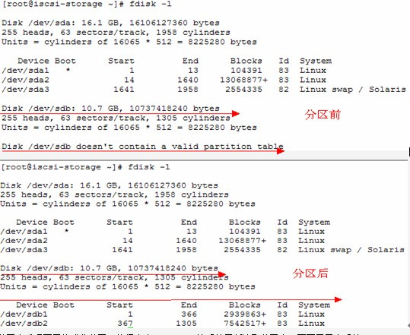

分区完成后不用格式化分区，执行命令partprobe让系统重新读取分区表，而不用重启系统。
[root@iscsi-storage ~]# partprobe
scsi-targe-utils装完后的服务名为tgtd，启动它，并设置为开机启动。
[root@iscsi-storage ~]# service tgtd start
Starting SCSI target daemon: Starting target framework daemon
[root@iscsi-storage ~]# chkconfig tgtd on
接下来建立target device. 在centos5中使用tgtadm指令来设置而不是4当中的 vi /etc/ietd.conf.
tgtadm命令的参数有点难记，但是scsi-target-utils套件中包含了利用tgtadm指令建立target device的步骤，我们可以参照文件来设置：/usr/share/doc/scsi-target-utils-0.0/README.iscsi
本人欲新增iqn名为iqn.2011-01.com.chinaitv:rhcs-storage的target device.
=====================================================================================
iqn (iSCSI Qualified Name)格式通常如下：
格式 | 意义 | 范例
yyyy-mm | 年份-月份 | 2011-01
reversed domain name | 把域名名称反过来写，通常把公司的域名反过来写 | com.chinaitv
identifier | 识别字，通常注明这个存储空间的用途 | rhcs-storage
=====================================================================================
新增target device命令如下：
# tgtadm --lld iscsi --op new --mode target --tid 1 -T iqn.2011-01.com.chinaitv:rhcs-storage
执行后，利用如下命令来查看target device：
#tgtadm --lld iscsi --op show --mode target
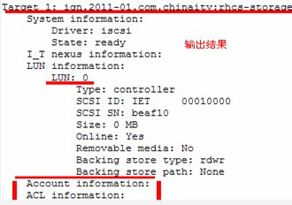

将起初新建的分区加入target device。
# tgtadm --lld iscsi --op new --mode logicalunit --tid 1 --lun 1 -b /dev/sdb1
查看加入target device后的输出内容：
# tgtadm --lld iscsi --op show --mode target
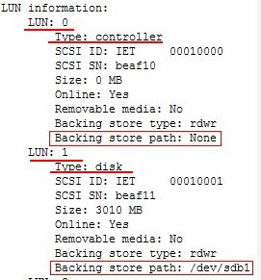

设置可以访问存取此target device的initiator节点。本机允许gfs1 gfs2 gfs3存取，设置如下：
#tgtadm --lld iscsi --op bind --mode target --tid 1 -I 192.168.1.231
#tgtadm --lld iscsi --op bind --mode target --tid 1 -I 192.168.1.232
#tgtadm --lld iscsi --op bind --mode target --tid 1 -I 192.168.1.233 (I为大写的i)
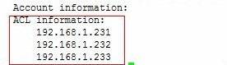

(如果允许所有的initiators存取的话，可以将ip换成ALL，如下：
#tgtadm --lld iscsi --op bind --mode target --tid 1 -I ALL
如果需要移除则需将bind换成unbind即可，例如
#tgtadm --lld iscsi --op unbind --mode target --tid 1 -I 192.168.1.233)
本次操作只使用sdb1来试验存储，因此只加入sdb1，如果需将多个分区用来存储的话可以如下操作：
tgtadm --lld iscsi --op new --mode target --tid 1 -T iqn.2011-01.com.chinaitv:rhcs-storage
tgtadm --lld iscsi --op new --mode target --tid 2 -T iqn.2011-01.com.chinaitv:rhcs-storage2
tgtadm --lld iscsi --op new --mode logicalunit --tid 1 --lun 1 -b /dev/sdb1
tgtadm --lld iscsi --op new --mode logicalunit --tid 2 --lun 1 -b /dev/sdb2
tgtadm --lld iscsi --op bind --mode target --tid 1 -I ip
tgtadm --lld iscsi --op bind --mode target --tid 2 -I ip
注意：如果重启tgtd服务的话，上面配置全部将会消失，因此不要随便重启，否则需要重新按上面步骤配置，为了在下一次开机自动运行，可以把上面的命令添加到/etc/rc.local文件里面。
首先在三个节点机上的hosts文件末尾添加以下内容：
#vi /etc/hosts
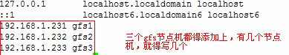

@@@@@@@@@@@@@@@@@@@@@@@@@@@@@@@@@@@@@@@@@@@@@@@@@@@@@@@@@@@@@@@@@@

如何删除搜索到的 iSCSI 目标
此可选过程假定您已登录到本地系统，在此系统上已配置了对 iSCSI 目标设备的访问权限。
删除搜索地址、iSNS 服务器、静态配置或禁用搜索方法后，关联的目标即被注销。 如果这些关联目标仍在使用（例如，已挂载文件系统），则注销这些设备将失败，设备仍然位于活动目标列表中。
- 成为超级用户。
- （可选的）使用以下操作之一禁用 iSCSI 目标搜索方法：
  - 如果需要禁用 SendTargets 搜索方法，请使用以下命令：
# iscsiadm modify discovery --sendtargets disable
  - 如果需要禁用 iSNS 搜索方法，请使用以下命令：
# iscsiadm modify discovery --iSNS disable
  - 如果需要禁用静态目标，请使用以下命令：
# iscsiadm modify discovery --static disable
- 删除 iSCSI 设备搜索项：
  - 删除 iSCSI SendTargets 搜索项。
例如：
# iscsiadm remove discovery-address 10.0.0.1:3260
  - 删除 iSCSI iSNS 搜索项。
例如：
# iscsiadm remove isns-server 10.0.0.1:3205
  - 删除静态的 iSCSI 启动器项。

